大众进口汽车“真的YOU秀”原厂机油短视频营销推广
广 告 主：大众进口汽车
所属行业：汽车
执行时间：2020.09.03-10.31
参选类别：短视频营销类
营销背景
2020年9月大众进口汽车原厂机油新产品（Longlife IV 0W20）将上市，需要进行原厂机油新产品的推广，提升广车主对原厂机油的认可和选择。
车主对原厂机油认知有限，没有认识到选择原厂机油的必要性，需要强化消费者教育。而用文字表述原厂机油卖点略显生硬，不便于车主理解。
因此，需要通过当前更易于车主认知和理解的短视频形式，向车主受众清晰传达原厂机油的优势卖点，引导用户选择原厂机油！
营销目标
提升大众进口汽车车主对原厂机油优势的认知，强化车主对原厂机油的选择意愿，促进原厂机油的销量提升！
策略与创意
核心策略：精准聚焦
内容精准聚焦：3支小视频紧紧围绕车主群体更熟悉、更易于产生感知和共鸣的“关于美食、关于私房钱、关于堵车”的3个生活小故事，清晰地展现了原厂机油的三大卖点。配合卖点Social海报，直击车主内心，达成产品认知的大福提升！
传播精准聚焦：通过线上车主社群营销与线下4S店消费场景传播，在有限范围内更有效、更精准地对车主进行传播与影响。
执行过程/媒体表现
传播节奏：
1、创新短视频+social卖点海报：2020年9月3日，在社交媒体阵地（官方微信服务号、官方抖音）阵地进行抢占，引起车主兴趣。
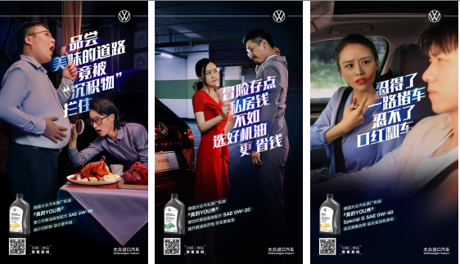
餐厅篇：https://www.bilibili.com/video/BV1nr4y1T71L/
车库篇：https://www.bilibili.com/video/BV1at4y1r74p/
道路篇：https://www.bilibili.com/video/BV145411n79u?pop_share=1
2、干货内容贴及大咖技术视频跟进：2020年10月2日，在社交媒体阵地进行原厂机油干货知识详解长图文、系列大咖讲解技术视频进行更深入的原厂机油卖点优势宣传，深化认知。
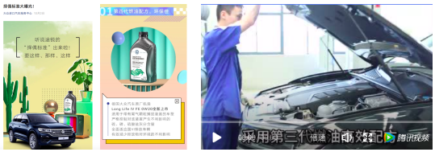
销商端线上线下渠道跟进：开通经销商端消费场景，通过经销商、销售顾问、店内互动社群等线上渠道进行传播；并通过线下经销商售后服务接待厅视频、海报等物料展示，抓住有力的消费场景进行影响，实现传播有效转化，提升产品认知及终端使用！
营销效果与市场反馈
小视频创意及执行收获大众进口汽车市场部、产品部及经销商网络渠道的一致好评！
针对大众进口汽车25万车主群里进行有效精准传播，视频上线仅7天，官方社交媒体平台即收获了20000+视频播放，以及1000+的有效互动！并引发了全国经销商网络的广泛自主转发，辐射了更多有效客户！
（数据来源：大众进口汽车官方微信及抖音的传播数据，经销商传播数据未统计在内）

